Отчет по предмету Интеллектуальный анализ данных

## Задание 1

*Калганов Максим*

### Алгоритм Partition

#### Описание алгоритма:

Алгоритмами Partition называется множество алгоритмов, задачей которых является кластеризация. Основным алгоритмом Partition является алгоритм k-средних. Остальные алгоритмы являются его расширением.

**Математическое описание алгоритма**:

*Дано*:  
- набор из n наблюдений   
- k - требуемое число кластеров, $k∈N,k≤n$.

*Требуется*:  
Разделить множество наблюдений $X$ на $k$ кластеров $S_{1},S_{2},...,S_{k}$:

$S_{i}∩S_{j}=∅,i≠j$

$\bigcup_{i=1}^{k}{S_{i}}=X$

*Действие алгоритма*:  
Алгоритм k-means разбивает набор $X$ на $k$ наборов $S_{1},S_{2},...,S_{k}$, таким образом, чтобы минимизировать сумму квадратов расстояний от каждой точки кластера до его центра (центр масс кластера). Введем обозначение, $S=\{S_{1},S_{2},...,S_{k}\}$.  
Тогда действие алгоритма k-means равносильно поиску:

$$argmin_S \sum_{i=1}^k \sum_{{x} \in {S_i}} ρ(x,μ_i)^2, \space (1)$$

где $μ_{i}$– центры кластеров, $i=1,...,k$, $ρ(x,μ_{i})$– функция расстояния между $x$ и $μ_{i}$

*Шаги алгоритма*:

1. Начальный шаг: инициализация кластеров  
   Выбирается произвольное множество точек $μ_{i},i=1,...,k$, рассматриваемых как начальные центры кластеров: $μ_{i}^{(0)}=μ_{i}$, $i=1,...,k$
2. Распределение векторов по кластерам  
   Шаг $t:∀x_{i}∈X,i=1,...,n:x_{i}∈S_{j}⟺j=argmin_{k}ρ(x_{i},μ_{k}^{(t−1)})^{2}$
3. Пересчет центров кластеров  
   Шаг
4. Проверка условия останова: Если $∃i∈1,..,.k:μ_{i}^{(t)}≠μ_{i}^{(t−1)}$ тогда

* $t=t+1$;
* перейти на шаг 2; иначе остановится

#### Реализация:

##### **Функционал**

library(ggplot2)  
  
clusterize <- function(matr, clusters){  
 diff_c1 <- sweep(matr[, 1:2], 2, clusters[1])   
 diff_c2 <- sweep(matr[, 1:2], 2, clusters[2])   
   
 dist_c1 <- rowSums(diff_c1 ^ 2)  
 dist_c2 <- rowSums(diff_c2 ^ 2)  
   
 matr[, 3] <- ifelse(dist_c1 < dist_c2, 2, 3)  
 return(matr)  
}  
  
get_new_clusters <- function(matr){  
 cluster1 <- subset(matr, matr[, 3] == 2)  
 cluster2 <- subset(matr, matr[, 3] == 3)  
   
 new_cluster1 <- colMeans(cluster1)[1:2]  
 new_cluster2 <- colMeans(cluster2)[1:2]  
   
 return(rbind(new_cluster1, new_cluster2))  
}  
  
init_clusters <- function(matr){  
 centroids_ids = sample(1:80, 2)  
   
 c1 <- data_matrix[centroids_ids[1], 1:2]  
 c2 <- data_matrix[centroids_ids[2], 1:2]  
 return(rbind(c1, c2))  
}

##### **Данные**

set.seed(10)  
data_matrix <- cbind(c(rnorm(40, mean = 1, sd = 1),  
 rnorm(40, mean = 10, sd = 1)),  
 c(rnorm(40, mean = 1, sd = 1),  
 rnorm(40, mean = 10, sd = 1)),  
 rep(1, 80))  
colnames(data_matrix) <- c("x", "y", "col")  
  
plot(data_matrix, col=data_matrix[, 3], pch=19)

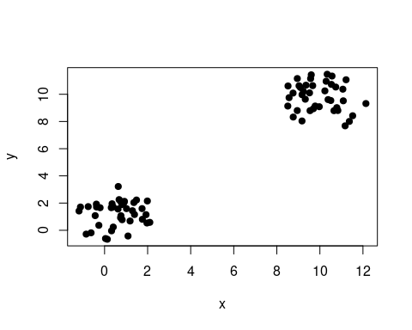

##### **Шаги алгоритма**

Первое приближение:

clusters <- init_clusters(data_matrix)  
data_matrix <- clusterize(data_matrix, clusters)  
new_clusters <- get_new_clusters(data_matrix)  
plot(data_matrix, col=data_matrix[, 3], pch=19)

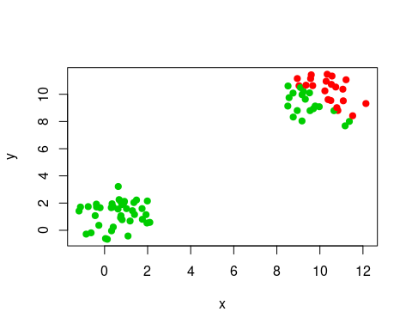

После сходимости метода:

while (any(clusters != new_clusters)){  
 clusters = new_clusters  
 data_matrix <- clusterize(data_matrix, clusters)  
 new_clusters <- get_new_clusters(data_matrix)  
}  
  
plot(data_matrix, col=data_matrix[, 3], pch=19)

